辽 宁 工 业 大 学

单片机原理与接口技术 课程设计（论文）

题目： 鸡雏恒温孵化器设计

院（系）： 电气工程学院
专业班级：
学 号：
学生：
指导教师：（签字）
起止时间：2011.07.04-2011.07.15

课程设计（论文）任务与评语
院（系）：电气工程学院 教研室：
学 号 |  |  | 学生 |  | 专业班级 | 电气085
课程设计（论文）题目 | 鸡雏恒温孵化器设计
课程设计（论文）任务 | 该鸡雏恒温孵化器可实现鸡雏孵化过程恒温控制，温度可通过键盘自行设定。并有温度上下限报警功能。利用电热丝加热。温度测量围0～50度。  主要设计容：  硬件电路设计：  1. CPU最小系统设计（包括CPU选择，晶振电路，复位电路）  2. 温度传感器选择与接口电路设计  3. 驱动电路设计  软件设计：1.编程程序流程图2.程序清单编编写
进度计划 | 第1天 查阅收集资料  第2天 总体设计方案的确定  第3天 CPU最小系统设计  第4天 温度传感器选择与接口电路设计  第5天 驱动电路设计  第6天 程序流程图设计  第7天 软件编写与调试  第8天 设计说明书完成  第9天 答辩
指导教师评语与成绩 |  | 平时： 论文质量： 答辩：  总成绩： 指导教师签字：  年 月 日
注：成绩：平时20% 论文质量60% 答辩20% 以百分制
摘 要
随着电究所子技术的发展，微处理器、集成电路不断更新、发展，温度是工业生产和自动控制中最常见的工艺参数之一，任何物理变化和化学变化的过程都与温度密切相关，因此，在生产过程中常需对温度进行检测和监控。采用单片机进行温度检测、数值显示和数据的存储，效率高，性能稳定，还可以实现实时控制等技术要求，在工业生产中应用越来越广泛。
单片机在电子产品中的应用已经越来越广泛，在很多的电子产品中也用到了温度检测和温度控制。随着温度控制器应用围的日益广泛和多样，各种适用于不同场合的温度控制器应运而生。
随着人们生活水平的不断提高,单片机控制无疑是人们追求的目标之一，它所给人带来的方便也是不可否定的，其中鸡雏恒温孵化器就是一个典型的例子，本设计所介绍的鸡雏恒温孵化器，具有读数方便，测温围广，测温准确，其输出温度采用数字显示，主要用于对测温比较准确的场所，或科研实验室使用，该设计控制器使用单片机AT89C51，测温传感器使用DS18B20，用液晶LCD1602实现温度显示。

关键词：单片机；温度传感器；LCD液晶屏；恒温
目 录
第1章 绪论1
1.1 恒温控制系统概况1
1.2 本文研究容1
第2章 CPU最小系统设计2
2.1 恒温系统总体设计方案2
2.2 CPU的选择2
2.3 89C51单片机3
2.3.1 AT89C51主要特性3
2.3.2 89C51单片机的基本结构3
2.3.3 89C51单片机引脚功能3
2.4 数据存储器扩展4
2.5 复位电路设计6
2.6 时钟电路设计7
2.7 CPU最小系统图7
第3章 CPU输入输出接口电路设计9
3.1 温度传感器的选择9
3.2 温度检测接口电路A/D转换器选择10
3.3 人机对话接口电路设计11
3.3.1 显示接口电路设计11
3.3.2 简易式键盘接口电路设计12
3.4 报警与控制电路14
第4章 系统软件设计15
4.1 系统主程序设计15
4.2 温度控制部分程序设计16
4.3 键盘部分程序设计16
4.4 温度显示子程序设计17
4.5 数据采集模块程序设计18
第5章 单片机程序19
第6章 课程设计总结24
参考文献25

绪论

恒温控制系统概况
本设计的容是恒温控制系统，控制对象是温度。温度控制在日常生活与工业领域应用相当广泛，比如温室、水池、发酵缸、电源等场所的温度控制。而以往温度控制是由人工完成的而且不够重视，其实在很多场所温度都需要监控以防止发生意外。随着电究所子技术的发展，微处理器、集成电路不断更新、发展，温度是工业生产和自动控制中最常见的工艺参数之一，任何物理变化和化学变化的过程都与温度密切相关，因此，在生产过程中常需对温度进行检测和监控。采用单片机进行温度检测、数值显示和数据的存储，效率高，性能稳定，还可以实现实时控制等技术要求，在工业生产中应用越来越广泛。

本文研究容
本设计是对温度进行实时监测与控制，设计的温度控制系统实现了基本的温度控制功能：当温度低于设定下限温度时，系统自动启动加热继电器加温，使温度上升。当温度上升到下限温度以上时，停止加温；当温度高于设定上限温度时，系统自动启动风扇降温，使温度下降。当温度下降到上限温度以下时，停止降温。温度在上下限温度之间时，执行机构不执行。LCD液晶显示器即时显示温度。本设计主要设计容：
硬件电路设计：
1. CPU最小系统设计（包括CPU选择，晶振电路，复位电路）
2. 温度传感器选择与接口电路设计
3. 驱动电路设计
软件设计：
1.编程程序流程图
2.程序清单编编写

CPU最小系统设计

恒温系统总体设计方案
本设计题目为基于单片机的鸡雏恒温孵化器的设计，温度控制设定围为0-50°C，上、下限温度在程序中设置，实现控制可以升温也可以降温，实时显示当前温度值，另外还有蜂鸣器报警功能。
本文使用热电偶温度自动控制系统。（采用A/D转换器）采用单片机控制，液晶显示模块LCD显示。系统框图如图2.1：

键盘电路
温度显示
报警电路
单片机
继电器控制
A/D转换电路
加热装置
信号放大
温度传感器
图2.1 温度控制系统原理图

CPU的选择
由于单片机具有功能强、体积小、可靠性好和价格便宜等独特优点，已成为传统工业技术改造和新产品更新换代的理想机种，具有广泛的发展前景。单片机技术的应用，使得许多领域的技术水平和自动化程度大大提高，可以说，当今世界正面临着一场以单片机（微电脑）技术为标志的新技术革命
本设计决定用单片机作为中心控制器。现流行的单片机有很多种，其中MCS-51系列以较高的性价比博得很多用户的青睐。所以，本系统采用美国Intel公司生产的89C-51型单片机，由于其具有集成度高、处理功能强、可靠性高、系统结构简单、价格低廉等优点并具有4K字节的程序存储器，使得它应用起来更加方便。

89C51单片机

AT89C51主要特性
（1） 面向控制的8位CPU；
（2） 片4KB Flash ROM 程序存储器；
（3） 128B的片数据存储器；
（4） 可寻址64KB的片外程序存储器和片外数据存储器控制电路；
（5） 2个16位定时/计数器；
（6） 4个并行I/O口，共32条可单独编程的I/O；
（7） 5个中断源，2个中断优先级；
（8） 低功耗的闲置和掉电保护模式；

89C51单片机的基本结构
89C51由8个部件组成，即中央处理器（CPU），片数据存储器（RAM），片程序存储器，输出/输入接口（I/O，分为P0口、P1口、P2口、P3口），可编程串行口，定时/计数器，中断系统与特殊功能寄存器。

89C51单片机引脚功能
（1）XTAL1：接外部晶体和微调电容的一端。在89C51片，它是振荡电路反向放大器的输入端与部时钟发生器的输入端，振荡电路的频率就是晶体的固有频率。当采用外部振荡器是次引脚输入外部时钟脉冲。
（2）XTAL2：解外部晶体和微调电容的另一端。在89C51片，它是振荡电路反向放大器的输出端。在采用外部振荡器时此引脚应悬浮。通过示波器查看XTAL2端是否有脉冲信号输出，可以确认89C51的振荡电路是否正常工作。
（3）RST：复位信号输入端，高电平有效。当振荡器工作时，在此引脚上出现两个机器周期一上的高电平，就可以使单片机复位。
（4）ALE/ ：地址锁存允许信号。ALE锁存 P0口传送的低8位地址信号，实现低8位地址与数据的分离。
（5） ：外部程序存储器的读选通信号。当89C51由外部程序存储器取指令（或常数）时，每个机器周期 两次有效输出。
（6） /VPP：，外ROM选择端。当 端接高电平时，CPU访问并执行部ROM的指令；但当PC值超过4KB时，将自动转去执行外部ROM中的程序。但 端接低电平时，CPU只访问外部ROM中的指令。
（7）P0口：双向8位三态I/O口，在访问外部存储器时，可分时用做低8位地址线和8位数据线。无上拉电阻，能驱动8个LSTTL门电路。
P1口：8位双向I/O口，用做普通I/O口。有上拉电阻，能驱动4个LSTTL门电路。
P2口：8位双向I/O口，做高8位地址线。有上拉电阻，能驱动4个LSTTL门电路。
P3口：8位双向I/O口，具有第二功能。有上拉电阻，能驱动4个LSTTL门电路。
89C51单片机的引脚图（40脚双列直插封装）如下

图2.2 89C51单片机的引脚图

数据存储器扩展
89C-51型单片机片有128B的RAM，在实际应用中仅靠这256B的数据存储器是远远不够的。这种情况下可利用MCS-51单片机所具有的扩展功能扩展外部数据存储器。MCS-51系列单片机最大可扩展64KB。6264是8K×8位静态随机存储器，采用CMOS工艺制造，单一+5V电源供电，额定功率200mW，典型存取时间200ns，为28线双列直插式封装。
图2.3 6264引脚图
6264的特性与引脚信号
6264的容量为8KB，是28引脚双列直插式芯片，采用CMOS工艺制造
A12～A0：地址线，可寻址8KB的存储空间。
D7～D0：数据线，双向，三态。
：读出允许信号，输入，低电平有效。
：写允许信号，输入，低电平有效。
CE1：片选信号1，输入，在读/写方式时为低电平。
CE2：片选信号2，输入，在读/写方式时为高电平。
VCC：+5V工作电压。
GND：信号地。
6264的操作方式
6264的操作方式由CE1、CE2的共同作用决定
写入：当和为低电平，且和CE2为高电平时，数据输入缓冲器打开，数据由数据线D7～D0写入被选中的存储单元。
读出：当和为低电平，且和CE2为高电平时，数据输出缓冲器选通，被选中单元的数据送到数据线D7～D0上。
保持：当为高电平，CE2为任意时，芯片未被选中，处于保持状态，数据线呈现高阻状态。
89C51单片机与6264的接口，如下图：

图2.4 89C51单片机扩展

74LS373是一种带三态门的8D锁存器，其管脚示意图如下图所示：

图2.5 74LS373引脚图

其中D0~D7为8个输入端；，
Q0~Q7为8个输入端；
LE为数据打入端：当LE为“1”时，锁存器输出状态同输入状态：当LE“0”时，数据打入端锁存器；
为输出允许端：当=0时，三态门打开；=1时，三态门关闭，输出高阻。

复位电路设计
单片机复位电路图2.6为单片机复位电路。单片机在开机时都需要复位，以便中央处理CPU以与其他功能部件都处于一个确定的初始状态，并从这个状态开始工作。单片机的复位后是靠外部电路实现的，在时钟电路工作后，只要在单片机的RST引脚上出现24个时钟振荡脉冲（2个机器周期）以上的高电平，单片机便可实现初始化状态复位。MCS-51单片机的RST引脚是复位信号的输入端。例如：若MCS-51单片机时钟频率为12MHz，则复位脉冲宽度至少应该为2μs。

图2.6 复位电路原理图

时钟电路设计
片电路与片外器件就构成一个时钟产生电路，CPU的所有操作均在时钟脉冲同步下进行。片振荡器的振荡频率非常接近晶振频率，一般多在1.2MHz～24MHz之间选取。C1、C2是反馈电容，其值在20pF～100pF之间选取，典型值为30pF。本电路选用的电容为30pF，晶振频率为12MHz。
振荡周期＝； 机器周期； 指令周期＝

图2.7 时钟电路原理图

CPU最小系统图
本设计中的89C51的最小系统包括89C51单片机，6264可编程I/O接口，晶振电路，按键复位电路.
1.复位电路的极性电容C1的大小直接影响单片机的复位时间，一般采用10~30uF，容值越大需要的复位时间越短。
2.晶振Y1也可以采用6MHz或者11.0592MHz，在正常工作的情况下可以采用更高频率的的晶振，晶振的振荡频率直接影响单片机的处理速度，频率越大单片机处理速度越快。本设计采用110592MHz，图中用约等于12MHz。
3.起振电容 C2、C3一般采用15~33uF，并且电容离晶振越近越好，晶振离单片机越近越好。本设计中C2、C3采用33uF。
CPU最小系统图如图2.8

图2.8 CPU最小系统图

CPU输入输出接口电路设计

温度传感器的选择
本设计采用智能温度传感器DS18B20，它的最高分辨率为12位，可识别0.0625 的温度。它具有直接输出信号和数据处理功能，并且它和单片机的接口只需要一位I/O口，因此有塔构成系统简单实用。DS18B20按照工业设计要求，抗干扰性能强，温度测量围为。
DS18B20是采用“1-wire”，即一线总线传输数据的集成温度传感器，信息经过单线接口送入DS18B20 或从DS18B20送出，因此从中央处理器到DS18B20仅需要连接一条线。可采用外部电源供电，也可采用总线供电方式，此时，把VDD连在一起作为数字电源。
因为每一个DS18B20有唯一的系列号（silicon serial number），因此多个DS18B20可以存在同一条单线总线上，这允许在许多地方放置温度灵敏器件。此特性的应用围包括HVAC环境控制，建筑物，设备或机械的温度检测，以与过程检测和控制中的温度检测。
DS18B20部结构如图3.1，DS18B20引脚说明如表3.1，主要由4部分组成：61为ROM，温度窗前，非挥发的温度报警触发器TH和TL，配置寄存器。

图3.1 DS18B20部结构图
表3.1 DS18B20的引脚说明
引脚 | 符号 | 说明
1 | GND | 地
2 | DQ | 单线运输的数据输入/输出引脚
3 | VCC | 可选VDD引脚两种供电方式
器件从单线的通信线去得其电源，在信号线为高电平的时间周期，把能量贮存在部的电容器中，在单信号线为低电平的时间期断开此电源，直到信号线变为高电平重新接上寄生电源为止。作为另一种可供选择的方法，DS18B20也可用外部5V电源供电。DS18B20与89C51接线方式如图3.2。
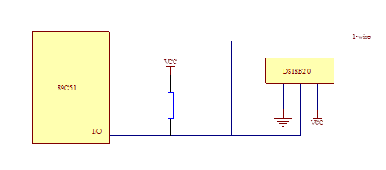

图3.2 DS18B20与89C51接线方式

温度检测接口电路A/D转换器选择
A/D转换接口是系统数据采集前向通道的一个重要环节。数据采集是在模拟信号源中采集信号,并将之转换为数字信号送入计算机的过程。
AD574由两部分组成，一部分是模拟芯片，另一部分数字芯片，其中模拟部分由高性能的12位D/A转换器AD565和参考电压组成。数字部分由控制逻辑电路，逐次逼近型寄存器的三态缓冲器组成。AD574的引脚如图3.2所示。
功能特性
分辨率：12位；
非线性误差：小于±0.5LSB或±1LSB;
转换速率：25μs;
模拟电压输入围：0-10V,0-20V;
电源电压：±15V和5V;
数据输出格式：12位/8位
芯片工作模式：全速工作模式和单一
工作模式。

图3..2 AD574的引脚图

人机对话接口电路设计

显示接口电路设计
显示电路如图3.3所示。LED显示块是由发光二极管显示字段的显示器件。这种显示块有共阴极和共阳极两种。共阴极LED显示块的发光二极管共地。
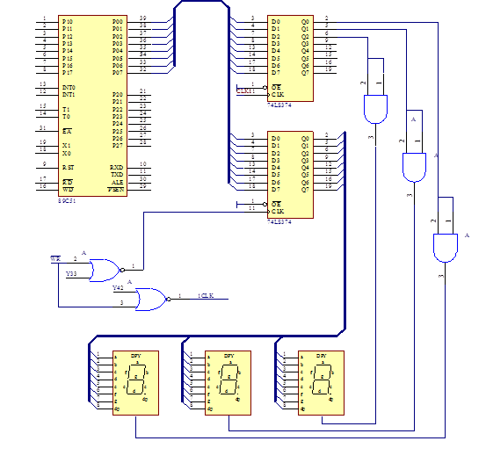

图3.3 显示电路原理图

当某个发光二极管的阳极为高电平时，发光二极管点亮；本设计选用的显示块是共阴极的LED（共阴极LED显示块的发光二极管阴极接地，当某个发光二极管的阳极为高电平时，发光二极管点亮）。将单片机I/O口的8位线与显示块的发光二极管的引出端（a～dp）相连，共阴极低电平有效，选通有效后8位并行输出口输出不同的数据就点亮相应的发光二极管，获得不同的数字或字符。

简易式键盘接口电路设计
8255可编程并行I/O接口设计
MCS-51系列单片机共有4个8位并行I/O口，这些I/O口一般是不能完全提供给用户使用的，在外部扩展存储器时，提给用户使用的I/O口只有P1和P3口的部分口线。因此在大部分的MCS-51单片机应用系统中都免不了要进行I/O口的扩展。8255芯片引脚图如图3.4所示。

图3.4 8255引脚图

图3.5 I/O口扩展电路
单片机也8255的接口比较简单，如图3.5所示，8255的片选信号与口地址选择线AO、A1分别由单片机的P0.7和P0.0、P0.1经地址锁存器提供.
8255的A、B、C口与控制口地址分别为FF7CH、FF7DH、FF7EH、FF7FH。8255的D0～D7分别与P0.0到P0.7相连。
键盘功能说明：1号键：上升。2号键：下降。3号键：下限温度值确定。4号键：上限值确定。5号键：查询上下限值。使用1号键和2号键，设定需要的温度控制系统的上限值，然后按下4号键，将这个上限值确定，也就是将上限值保存到专用的寄存器里。
在完成设定上限值的工作后，使用1号键和2号键设定需要的温度控制系统的下限值，然后按下3号键，将这个下限值确定，也就是将这个下限值保存到专用的寄存器里，然后系统进去实时的温度测量和控制工作中。键盘接口电路如图3.6所示：

图3.6 键盘接口电路图

报警与控制电路
该部分是单片机和外部报警与控制的接口部分，主要起报警、执行和电气隔离作用，其电路图如图3.7所示。
继电器采用SRD-D6VDC-SL-C型，240AC通断TA的电流。其直流线圈电阻95欧，三极管Q1采用KTC9012，输出电流IC为150mA，放大系数β为60至1000围，若取β为200则Ic在5V下为50mA左右，则基极电流为0.25mA。只有P0口在高点位输出时才能达到这样大的电流值。因此把这两个口分别用P0和P01代替。由于P0口属于三态输出输入口，因此，必须接上拉电阻，其阻值大小可计算为：
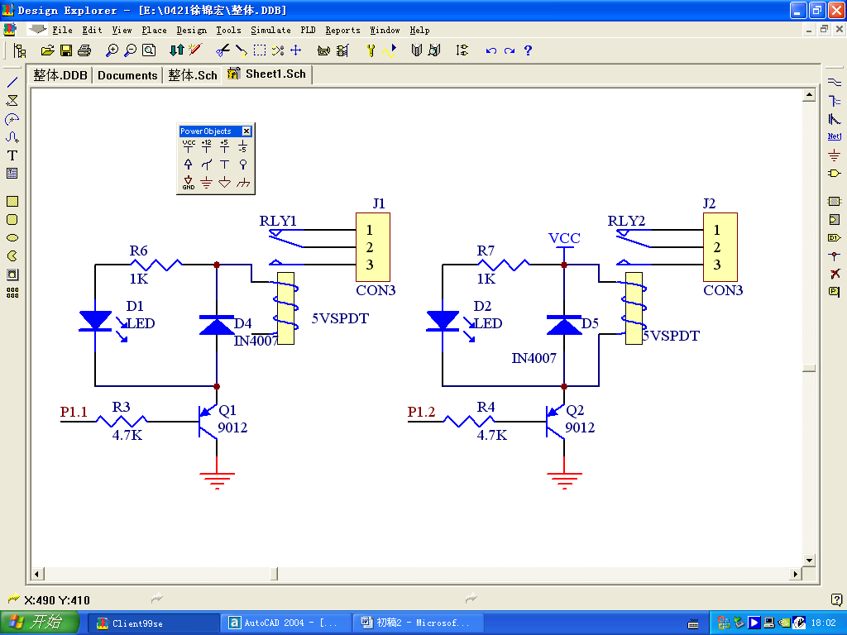
我们取10千欧的电阻让Q1在高电平时饱和导通，此时，基极电流为。二极管D1主要起保护作用，在Q1关断时续流，以免电感线圈断路时产生过压损坏三极管。

图3.8 继电器、报警与执行电路

由于DS18B20自带了存储器，能够将设定的温度报警值自动存入 DS18B20 的 EEROM 中，永久保存，因此每次开机时系统都会自动从 DS18B20 的 EEROM 读出温度报警值.两个继电器中，K1接的是降温装置，K2接的是加热装置，当实际温度大于 TH 的设定值时，蜂鸣器响，表示超温，此时继电器K1吸合，接通降温装置进行降温；当实际温度处于 TL 与TH的设定值之间时，继电器常闭。

系统软件设计

系统主程序设计
主程序流程图如图4.1所示主程序完成的功能是：启动传感器测量温度，将测量温度与给定值比较进行PID运算，若，则进入加热阶段，置P13为高

开始
初始化
按键设定温度上下限
送显示
送counter=3
调温度子程序
转换送显示
PID运算
N
N
显示正常温度
高温报警并停止加热
低温报警并加热
Y
Y
键盘处理
有键按下?
counter-1=0?
counter-1=0?

等待下一个采样
Y
Y
N
N
图4.1 系统主程序流程图
电平。在过程中继续对温度进行监测，当时，置P13为低电平断开可控硅，关闭加热器，等待下一次的启动命令。

温度控制部分程序设计
这部分程序的功能是将采集到的温度值T_{X}与T_{L}比较，如果T_{X}≤T_{L}则报警，并置P3.1口为低电平，通过光耦合器打开可控硅，使加热器加热，并调显示，显示88.8。否则将T_{X}与T_{H}比较，如果T_{X}≥T_{H}则报警，并置P13口为高电平，通过光耦合器关闭可控硅，停止加热器加热，并调显示，显示88.8。
否则，也就是≤≤当温度在正常围，调显示，显示采集到的温度值。加热程序流程图如图4.14所示。

开始
地址和计数器换码送显存
显示灯亮、蜂鸣器响
置P1.3口为1，打开加热器
LED显示
返回
计数器换码送显存
Y
N
开始
有键按下？
延时20ms
判别键号
执行键处理子程序
返回
N
Y
图4.2 温度控制程序流程图图 4.3 键盘处理子程序流程图

键盘部分程序设计
本部分主要是实现输入设定温度和查询设定温度的功能。该部分的子程序流程图如图4.3所示。
在键盘的控制方面，由于采用了5个单键，因此使得键值识别的问题也比较简单。在执行程序的时候只需要逐位判断PA0,PA1,PA2,PA3,PA4口是高电平还是低电平，若为高电平，则表示没有按键按下，若为低电平，则表示已经有键按下，于是执行键的处理子程序。在程序的设计当中，考虑了键的去抖动问题。在发现有键闭和时，不是立即读入该键值，而是延时一段时间以后，再进行键闭和与否的判断，确认此时真的有键按下，有则进行该按键的处理，没有则不进行处理。

温度显示子程序设计
此模块采用的是动态扫描的方法，依次改变P0口输出高电平的位和P2口输出对应的数据段，就可以轮流点亮显示器的各位数码管。动态显示是把十六进制数（或BCD码）转换为相应字形码，故它通常需要在RAM区建立一个显示缓冲区。显示部分流程图如图4.4所示。
开始
显示缓冲区指针置初值30H送R0
扫描模式置初值FEH送R1
R1送P2口
取显示数据查表转换为段数据送P0口
延时1ms
显示缓冲器指针R0+1
R1=0？
R1左移一位
返回
Y
N
图4.4 显示子程序流程图

数据采集模块程序设计
数据采集的主要任务是巡回检测三点的温度参数并把它们存在外部RAM指定单元,采样程序如图4.17所示。

采样程序
初始化
各通道都采集一次？
输出通道号
启动A/D转换
读A/D数据
修改通道与通道号
重装定时器0常数
启动
返回
N
Y
图4.5 温度采样程序流程

单片机程序
单片机程序如下：

ORG 0000H
SJMP MAIN
ORG 0003H
LJMP INT
ORG 0025H
MAIN： MOV SP,#60H
MOV 20H,#00H
MOV 21H,#08H
MOV 29H,#0FEH
LCALL ZIJIAN
LCALL READTHTL
LCALL TESTRANGE
LCALL DISP
SETB INT0
SETB EX0
SETB EA
LOOP: LCALL DELAY
LCALL GET_TEMP
LCALL TURN
LCALL DISPLAY
CLR C
MOV A,24H
CJNE A,2EH,LOOP1
SJMP HOTTING
LOOP1: JC HOTTING
MOV A,24H
CLR C
CJNE A,2DH,LOOP2
SJMP STOPHOT
LOOP2: JNC STOPHOT
SJMP KEEP
HOTTING: CLR P3.1
CLR P1.5
SETB P1.6
KEEP: SJMP LOOP
STOPHOT: SETB P3.1
SETB P1.5
CLR P1.6
SJMP LOOP
ZIJIAN: MOV 30H,#08H
MOV 31H,#08H
MOV 32H,#13H
MOV 33H,#08H
MOV 34H,#13H
CLR P1.4
CLR P1.5
CLR P1.6
CLR P1.7
MOV R3,#0FFH
WAIT0: ACALL DISPLAY
DJNZ R3,WAIT0
SETB P1.5
SETB P1.6
SETB P1.7
RET
TURNTH: MOV 2DH,27H
MOV 2EH,28H
MOV 24H,27H
ACALL TURN
MOV 2AH,30H
MOV 2BH,31H
MOV 2CH,32H
MOV A,2CH
CLR C
SUBB A,#0BH
MOV 2CH,A
MOV 33H,#00H
MOV 34H,#15H
RET
TESTRANGE: MOV A,2AH
CJNE A,#01H,NOMAX
MOV 22H,#08H
SJMP EXITTEST
NOMAX: MOV A,2BH
CJNE A,#00H,MIDD
MOV 22H,#02H
SJMP EXITTEST
MIDD: MOV 22H,#04H
EXITTEST: RET
DISPLAY: MOV R0,#03H
DIS: MOV DPTR,#TAB
MOV A,R0
MOVC A,A+DPTR
MOV DPTR,#7FFFH
MOVX DPTR,A
INV R0
MOV DPTR,#0BFFFH
MOV A,29H
MOVX DPTR,A
HERE: DJNZ R4,HERE
SETB C
RLC A
MOV 29H,A
ACC.5,DIS
MOV 29H,#OFEH
RET
TAB: DB 3FH,06H,5BH,4FH,66H,6DH,7DH,07H,7FH,6FH,00H,OBFH
DB 86H,0DBH,0CFH,0E6H,0EDH,0FDH,87H,0FFH,0EFH,79H
GET_TEMP: CLR EA
ACALL INI
MOV A,#0CCH
ACALL WRITE
MOV A,#44H
ACALL WRITE
ACALL INI
MOV A,0CCH
ACALL WRITE
ACALL READ
MOV 24H,A
SETB EA
RET
SETTHTL: CLR EA
ACALL INI
MOV A,#0CCH
ACALL WRITE
MOV A,#4EH
ACALL WRITE
MOV A,2DH
ACALL WRITE
MOV A,2EH
ACALL WRITE
ACALL INI
MOV A,#0CCH
ACALL WRITE
MOV A,#48H
ACALL WRITE
ACALL READTHTL
MOV A,27H
CJNE A,2KH,SETTHTL
MOV A,28H
CJNE A,2EH,SETTHTL
SETB EA
RET
READTHTL: CLR EA
ACALL INI
MOV A,0CCH
ACALL WRITE
MOV A,#0B8H
ACALL WRITE
ACALL INI
MOV A,#0CCH
ACALL WRITE
MOC A,#0BEH
ACALL WRITE
ACALL READ
ACALL READ
ACALL READ
MOV 27H,A
ACALL READ
MOV 28H,A
SETB EA
RET
INI: CLR P3.0
MOV R2,#100
11: CLR P3.0
DJNZ R2,I1
SETB P3.0
MOV R2,#15
I2: DJNZ R2,I2
CLR C
ORL C,P3.0
JC INI
MOV R6,#40H
I3: ORL C,P3.O
JC I4
DJNZ R6,I3
SJMP INI
I4: MOV R2,#120
I5: DJNZ R2,I5
RET
TEAD: MOV R6,#8
WR1: SETB P3.0
MOV R4,#4
RRC A
CLR P3.0
WR2: DJNZ R4,WR2
MOV P3.0,C
MOV R4,$40
WR3: DJNZ R4,WR3
DJNZ R3,WR1
SETB P3.0
RET
READ: MOV R6,#8
RE1: CLR P3.0
MOV R4,#2
SETB P3.O
RE2: DJNZ R4,RE2
MOV C,P3.0
RRC A
MOV R5,#15
RE3: DJNZ R5,RE3
DJNZ R6,RE1
RE5: SETB P3.0
RET
TURN: CLR C
MOV A,24H
RRC A
MOV 25H,A
JNC TURN0
MOV 33H,#05H
AJMP TURN1
TURN0: MOV 33H,#00H
TURN1: MOV A,25H
ACALL BTOD
RET
BTOD: MOV B,#100
DIV AB
MOV T0,#30H
MOV R0,H
INC R0
MOV A,#10
XCH A,B
DIV AB
MOV R0,A
INC R0
MOV A,B
ADD A,#0BH
MOV R0,A
RET
DIS: LCALL DIR
JNB P3.0,LC
JNB P3.4,LC0
JNBP3.2,LC1
JNB P3.5,LC2
AJMP DIS
LC:LCALL DEL
P3.0,DIS
MOV A,30H
CJNE A,#0FFH,XIA
MOV A,#5
ADD A,30H
MOV 30H,A
INC 31H
LCALL IBTD2
AJMP DIS
LC0:LCALL DEL
P3.4,DIS
MOV A,30H
CJNE A,#00H,DECLINE
MOV A,30H
SUBB A,#5
MOV 30H,A
DEC 31H
LCALL IBTD2
AJMP DIS
DECLINE:MOV A,30H
SUBB A,#05H
MOV 30H,A
LCALL IBTD2
AJMP DIS
XIA:MOV A,#5
ADD A,30H
MOV 30H,A
LCALL IBTD2
AJMP DIS
LC1:LCALL DEL
P3.2,DIS
MOV 40H,32H;保存输入值
MOV 41H,33H
MOV 42H,34H
MOV 43H,35H
LCALL DIR
AJMP DIS
LC2: LCALL DEL
P3.5,DIS
MOV 50H,32H
MOV 51H,33H
MOV 52H,34H
MOV 53H,35H
RETI
DELAY: MOV R2,#0BH
HERE0: MOV R3,#00H
HERE1: DJNZ R3,HERE1
DJNZ R2,HERE0
RET
END

课程设计总结
本文为基于MCS-51的单片机的恒温控制系统的设计。本文结合实际应用介绍了用89C-15单片机实现恒温控制系统设计的工作原理，以与硬、软件的设计方法与实现过程。本文重点论述恒温控制系统控制电路的设计，主要是硬件电路的设计过程与软件的实现。对于单片机应用与控制领域，实现工业生产过程自动化和管理现代化有一定的普遍意义。本设计有读数方便，测温围广，测温准确，体积小，系统简单使用，经济合理等要求。
在这次设计过程中我碰到了一系列问题，例如在选择电容器的容量上，在单片机接口的使用上，以与A/D转换器的选择等。虽然这个系统在理论上是完全可行的，但我认为在实际中还有待改进，例如在进行A/D转换的时候也会带来一定的误差，从而对温控产生 一定的影响，这些都是要注意的问题。 本次设计完全可以达到设计所要求的指标。不过还要经过实际应用才能得以进一步的改进。

参考文献
[1] 梅丽凤等编著 单片机原理与接口技术 清华大学2009.7
[2] 晶 主编 Prote199高级应用人民邮电，2000
[3] 于海生编著 微型计算机控制技术 清华大学2003.4
[5] 何小艇.电子系统设计(第三版)[M].:大学,2004
[6] 建国.单片机温控实验装置[J].电子与自动化,2000,(2):20-23
[7] 华.温度控制系统的设计与应用[J].电子工程师,1999,(8):18-20
[9] 何立民.单片机应用技术选编(2)[M].:航空航天,1993
[10]贾伯年 俞朴 传感器技术[M].：东南大学，2003.6

